Nama : Faizal Wahyu Nuramdhan  
NIM : L200180011  
Kelas : A

Modul 2

Kegiatan 1

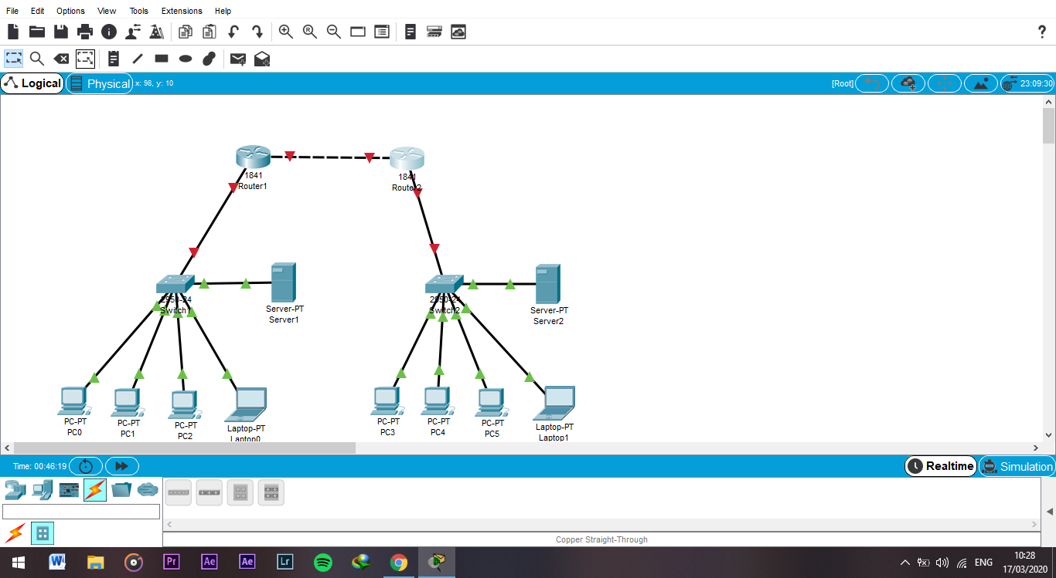

Pada rancangan jaringan diatas diketahui bahwa Router0 dan Router1 tidak terhubung satu sama lain, ini ditandakan dengan adanya titik kabel merah, begitu juga dengan router dan switch. Sementara untuk titik kabel berwarna hijau menandakan bahwa kedua perangkat telah terhubung.

Kegiatan 2

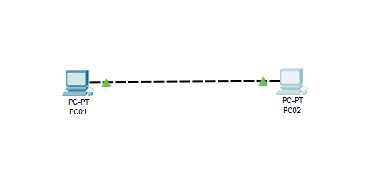

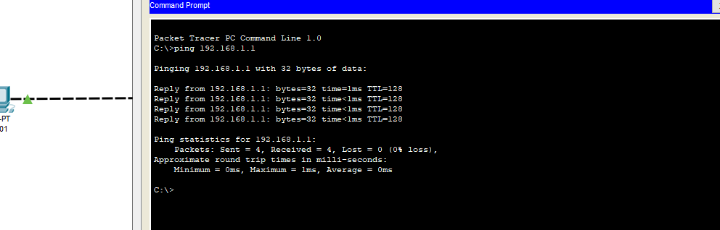

Kegiatan 3

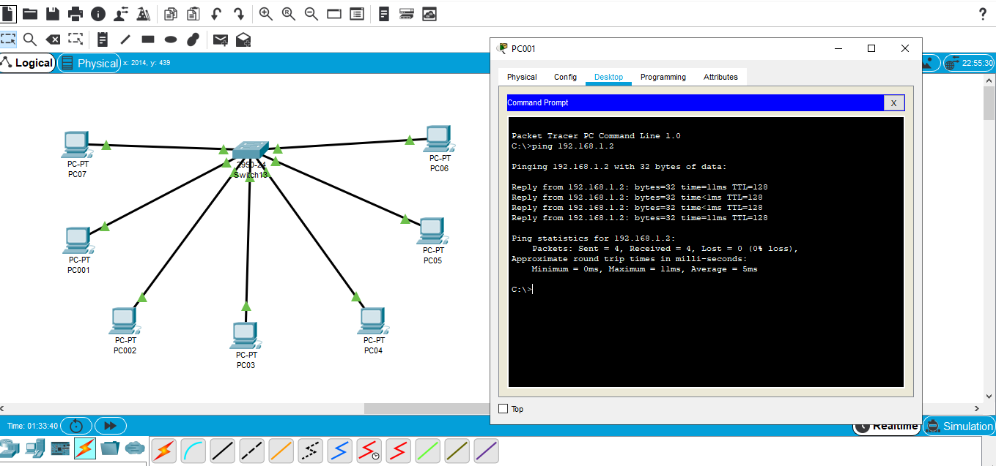

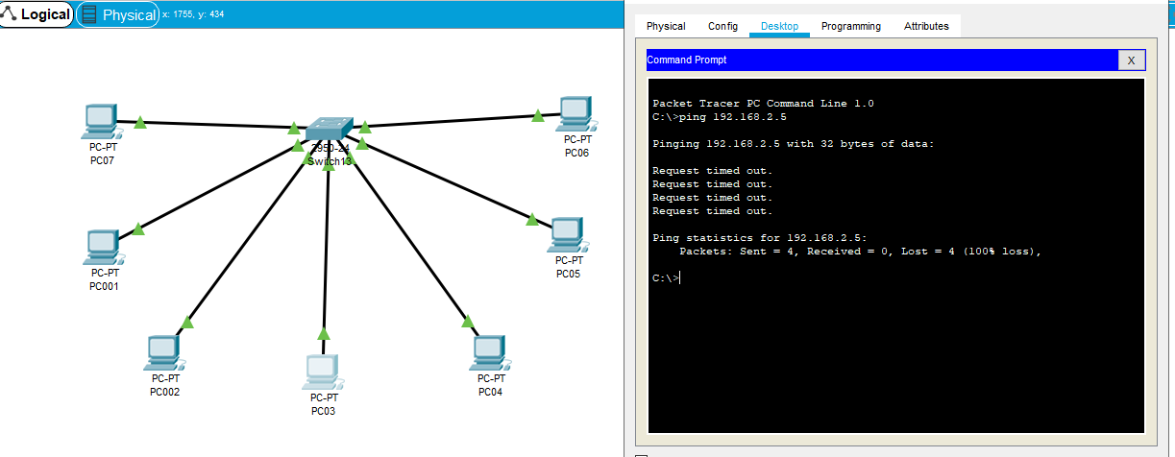

1. PC1 ke PC2  
   Pada saat di ping keduanya mereply satu sama lain yang artinya dalam hal ini satu sama lain saling terhubung, dikarenakan berada dalam alamat yang sama
2. PC3 ke PC5  
   Pada saat di ping menunjukkan hasil Request Times Out yang menunjukan bahwa satu sama lain tidak terhubung, dikarenakan berada dalam alamat yang berbeda

Kegiatan 4

